“Año del Bicentenario, de la consolidación de nuestra Independencia, y de la conmemoración de las heroicas batallas de Junín y Ayacucho”

**

*Facultad de Ingeniería*

*Escuela académica de Ingeniería de Sistemas e Informática*

***ASIGNATURA: Taller de Proyectos ll***

***DOCENTE:***

***Daniel Gamarra Moreno***

**VISIÓN DEL PROYECTO**

***PLATAFORMA DE APRENDIZAJE EN LÍNEA***

INTEGRANTES:

Merino Flores Gustavo Alejandro

Lazo Tapia Luis Daniel

Menendez Torres Edwin Manuel

Rosales Ambrosio, Jorge Yeferson

Zuñiga Janampa Anderson Jhoel

Giraldez Curi Billy Brayan

**HUANCAYO – PERÚ**

**2024**

**1. Configuración del Entorno: Preparar las herramientas, el software, los servidores y otros recursos técnicos necesarios para el desarrollo.**

| **Tecnología/Herramienta** | **Uso en el Proyecto** |
| --- | --- |
| **HTML5** | Estructuración del contenido de la plataforma, accesibilidad y estandarización. |
| **REACT** | Desarrollo de una interfaz de usuario dinámica y reactiva con componentes reutilizables. |
| **FIREBASE** | Gestión de autenticación de usuarios, almacenamiento de datos en tiempo real, y hosting. |
| **CSS** | Diseño y personalización visual de la plataforma, adaptabilidad a diferentes dispositivos. |
| **PHP (Laravel)** | Desarrollo de la lógica del servidor y gestión de interacciones complejas con la base de datos. |
| **Visual Studio Code** | Entorno principal de desarrollo con soporte para múltiples lenguajes y extensiones. |
| **Git** | Control de versiones y colaboración en equipo, gestión eficiente del desarrollo del proyecto. |
| **MySQL** | Sistema de gestión de bases de datos para almacenar y recuperar información relevante. |
| **Docker** | Creación de entornos de desarrollo y producción consistentes, facilitando distribución y escalabilidad. |
| **Trello** | Organización de tareas, seguimiento de historias de usuario, y planificación general del proyecto. |

**2. Definición del Producto Inicial: Trabajar con el Product Owner para establecer una visión inicial del producto, identificar las funcionalidades básicas y crear un borrador del Product Backlog.**

**Características básicas del producto:(procesos)**

* **Video**: Integrar la capacidad de cargar y reproducir videos dentro de los cursos, permitiendo a los instructores compartir material audiovisual para enriquecer la experiencia de aprendizaje. Esta funcionalidad apunta a ofrecer un formato didáctico diverso y atractivo.
* **Descripción**: Proporcionar una sección para describir detalladamente cada curso, incluyendo objetivos, temario, y cualquier información relevante. Esto permite a los estudiantes tomar decisiones informadas sobre la elección de cursos, mejorando la transparencia y la accesibilidad de la información.
* **Cuestionario**: Implementar la capacidad de crear cuestionarios y evaluaciones dentro de los cursos. Esto facilita la evaluación del conocimiento adquirido por los estudiantes y ofrece una herramienta efectiva para medir el progreso individual.
* **Retroalimentación**: Permitir a los instructores proporcionar retroalimentación personalizada a los estudiantes sobre su desempeño en actividades, tareas y evaluaciones. Esto contribuye a un aprendizaje más efectivo y a la mejora continua del proceso educativo.
* **Valoración**: Integrar un sistema de valoración que permita a los estudiantes calificar y revisar los cursos. Asimismo, posibilita a futuros estudiantes tomar decisiones informadas basadas en las experiencias y opiniones de sus pares.
* **Contenido del curso:** Facilitar la carga de contenido diverso, como documentos, presentaciones y enlaces a recursos externos, para complementar las lecciones. Esto enriquece el material del curso y ofrece a los estudiantes una variedad de fuentes de aprendizaje.
* **Comentarios:** Implementar secciones de comentarios para cada lección, fomentando la interacción entre estudiantes e instructores. Los comentarios pueden utilizarse para hacer preguntas, discutir conceptos y proporcionar aclaraciones adicionales.

**Visión del Proyecto:**

Para los adultos en transición profesional, Plataforma de aprendizaje en línea identifica al cliente que busca un entorno de apoyo para desarrollar nuevas habilidades.

Quienes priorizan la flexibilidad y el aprendizaje práctico, Plataforma de aprendizaje en línea brinda más detalles al ofrecer una experiencia de aprendizaje personalizada y bajo demanda adaptada a las vidas ocupadas de los adultos que cambian de carrera.

La innovadora solución de aprendizaje en línea, Plataforma de aprendizaje en línea, es una plataforma dinámica que trasciende los límites de la educación tradicional y ofrece una variedad de cursos diseñados para dotar a las personas de habilidades prácticas y listas para el trabajo.

La Plataforma de aprendizaje en línea, que se centra en aplicaciones del mundo real y relevancia de la industria, identifica lo que hace el producto al preparar a los usuarios para las demandas de sus carreras objetivo, garantizando que no solo estén aprendiendo sino que apliquen activamente sus conocimientos.

A diferencia de los programas de grado convencionales, la Plataforma de aprendizaje en línea describe los productos de la competencia destacando su agilidad, relevancia y enfoque práctico del aprendizaje, diferenciándose de modelos educativos largos y, a veces, obsoletos.

Nuestro producto, Plataforma de aprendizaje en línea, proporciona factores diferenciadores a través de su compromiso con viajes de aprendizaje personalizados, contenido de cursos actualizado y un enfoque práctico, lo que permite a los adultos en transición profesional prosperar en sus nuevos esfuerzos profesionales.

**Descripción del proyecto:**

El proyecto se concibe como una plataforma web educativa de gran envergadura, comprometida con ofrecer un extenso conjunto de módulos informativos abarcando todos los niveles de conocimiento en lenguajes de programación, desde los fundamentos básicos hasta niveles avanzados. La esencia distintiva de esta iniciativa radica en su filosofía inclusiva, donde el acceso a estos recursos educativos es completamente gratuito, eliminando cualquier barrera financiera y permitiendo la participación de usuarios de todas las edades. La plataforma no solo busca proporcionar información, sino también fomentar una experiencia de aprendizaje dinámica, permitiendo a los usuarios explorar contenidos a su propio ritmo. Un elemento clave es la incorporación de exámenes de retroalimentación, diseñados para evaluar de manera integral la comprensión del usuario y ofrecer una guía valiosa para fortalecer sus habilidades en programación..

**Product Backlog**

| **Categoría** | **Elemento** |
| --- | --- |
| Historias de Usuario | Como estudiante quiero Registrarme en un Curso o varios |
| Historias de Usuario | Como estudiante quiero Iniciar Sesión y tener mi Perfil Personal |
| Historias de Usuario | Como estudiante quiero visualizar el Listado de Cursos |
| Historias de Usuario | Como estudiante quiero realizar la Búsqueda de Cursos por Categoría o Palabra Clave |
| Historias de Usuario | Como estudiante quiero Visualizar mi Progreso y Certificados obtenidos |
| Historias de Usuario | Como estudiante quiero Pausar y Reanudar los Cursos |
| Historias de Usuario | Como estudiante quiero Participar en Encuestas de Retroalimentación |
| Historias de Usuario | Como estudiante quiero obtener Certificaciones Digitales o Insignias |
| Historias de Usuario | Como estudiante quiero el Análisis de mi Progreso y Rendimiento |
| Tareas Técnicas | Desarrollo de Sistema de Autenticación |
| Tareas Técnicas | Creación de Base de Datos de Cursos |
| Tareas Técnicas | Implementación de Sistema de Búsqueda |
| Tareas Técnicas | Sistema de Seguimiento de Progreso |
| Mejoras | Mejorar la Interfaz de Usuario del Perfil |
| Mejoras | Optimizar la Experiencia de Búsqueda de Cursos |
| Correcciones de Errores | Solucionar Problemas de Inicio de Sesión |
| Correcciones de Errores | Errores en la Visualización de Progreso |
| Experimentos o Pruebas A/B | Pruebas A/B en Diseño de Certificados |
| Experimentos o Pruebas A/B | Encuestas sobre Funcionalidades Nuevas |

**3. Creación de Equipos: Si se está formando un nuevo equipo Scrum, el Sprint Cero puede ser un momento para la creación de equipos, para que los miembros se conozcan y comprendan sus roles.**

Roles que se usarán en el equipo de trabajo:

* **Product Owner**: Este rol es responsable de definir las visiones y objetivos del proyecto. En tu plataforma, el Product Owner priorizará las historias de usuario en el Product Backlog, asegurándose de que las características más críticas, como la capacidad de inscribirse en cursos o la funcionalidad de búsqueda, se desarrollen primero.
* **El Scrum Master:** Actúa como facilitador y mentor del equipo Scrum. En tu proyecto, el Scrum Master ayudará a superar los obstáculos que puedan surgir en el desarrollo de la plataforma, asegurará que se sigan las prácticas de Scrum y trabajará para maximizar la productividad del equipo.
* **Scrum Team**: Un grupo multidisciplinario que desarrolla el producto. En el caso de tu plataforma de aprendizaje en línea, el equipo incluirá desarrolladores, diseñadores de UI/UX, y testers, todos colaborando para implementar las funciones descritas en el Product Backlog, desde el sistema de registro hasta las herramientas de análisis de progreso.
* **Product Backlog:** Es la lista de todas las tareas, historias de usuario y mejoras propuestas para el producto. Para tu plataforma, esto incluirá todo desde características básicas como la autenticación de usuarios hasta funcionalidades más avanzadas como la generación de certificados y análisis de rendimiento.
* **Plan de Acción**: Se refiere a la planificación de cómo se abordarán los elementos del Product Backlog en los Sprints. En tu proyecto, esto podría incluir la asignación de recursos para el desarrollo de la interfaz de usuario, la implementación de la base de datos de cursos, y la integración de sistemas de retroalimentación y evaluación.
* **DBA (Database Administrator)**: Este rol es crucial para gestionar la base de datos que soportará la plataforma. El DBA se encargará de diseñar, implementar y mantener la base de datos, asegurando que sea segura, eficiente y escalable, para manejar información como los registros de usuarios, detalles de los cursos, y datos de progreso de los estudiantes.

Merino Flores Gustavo Alejandro / Back-end

Lazo Tapia Luis Daniel / Front-end

Menendez Torres Edwin Manuel / Director de proyecto

Rosales Ambrosio, Jorge Yeferson / Secretario - Front-End

Zuñiga Janampa Anderson Jhoel / Back-end

Giraldez Curi Billy Brayan / Administrador de base de datos

**4. Capacitación: Proporcionar capacitación sobre Scrum y sus conceptos básicos a los miembros del equipo que pueden no estar familiarizados con la metodología.**

Capacitamos a los miembros del equipo sobre SCRUM para facilitar la adopción de la metodología en el desarrollo del proyecto, abordando los temas:

* **Qué es SCRUM**: Una introducción general a Scrum, explicando cómo es un marco de trabajo ágil utilizado para el desarrollo de proyectos complejos, como tu plataforma de aprendizaje en línea. Se enfoca en la entrega iterativa e incremental de productos, enfatizando la flexibilidad y la colaboración.
* **Roles en SCRUM**: Descripción de los distintos roles dentro de un equipo Scrum: el Product Owner, quien define y prioriza el trabajo; el Scrum Master, que facilita el proceso y resuelve impedimentos; y el Scrum Team, que ejecuta las tareas de desarrollo. En tu proyecto, cada uno de estos roles jugará un papel crucial en la creación de la plataforma.
* **Artefactos de SCRUM**: Explicación de los principales artefactos en Scrum, incluyendo el Product Backlog, del Sprint Backlog y el Incremento. Para tu plataforma, el Product Backlog será una lista viva de características y mejoras, mientras que el Sprint Backlog y los Incrementos ayudarán a organizar y evaluar el progreso del trabajo en cada Sprint.
* **Eventos de SCRUM**: Descripción de los eventos de Scrum como el Sprint, la Planificación del Sprint, el Scrum Diario, la Revisión del Sprint y la Retrospectiva del Sprint. Estos eventos ayudarán a tu equipo a organizar el desarrollo de la plataforma, desde la planificación hasta la revisión y ajuste del trabajo realizado.
* **Principios Clave**: Enfoque en los principios clave de Scrum, tales como transparencia, inspección y adaptación. Se explicará cómo estos principios se aplican en el contexto de tu proyecto para asegurar que la plataforma de aprendizaje en línea se desarrolle de manera eficiente, efectiva y alineada con las necesidades de los usuarios.

**5. Definición de las Reglas del Equipo: Establecer acuerdos de trabajo en equipo, como la duración y la frecuencia de las reuniones diarias, las reglas de comunicación y las expectativas de colaboración.**

Acuerdos de trabajo:

* Penalización en el porcentaje por incumplimiento en la fecha de entrega de historia de usuario.
* Cumplir con los plazos de entrega acordados.
* Respeto entre todos los integrantes del equipo.
* Asistir puntualmente a las reuniones del equipo.
* Respetar los roles de cada integrante del equipo.
* Colaboración Activa
* Compromiso con el proyecto
* Responsabilidad Individual y Colectiva

**6. Planificación de Infraestructura: Identificar necesidades de infraestructura, como la configuración de entornos de desarrollo y pruebas, y definir cómo se manejan las versiones y el control de código fuente. (diagrama de arquitectura)**

***Identificación de Necesidades de Infraestructura***

**Servidores**: Evalúa si necesitas servidores dedicados, en la nube o una combinación. Considera aspectos como la escalabilidad, la capacidad de manejo de carga y la seguridad.

**Base de Datos:** Elige un sistema de base de datos que soporte tus necesidades de almacenamiento y recuperación de datos.

**Almacenamiento de Contenido:** Decide dónde y cómo almacenamos el contenido del curso, como videos, documentos, etc.

**Redes y Seguridad:** Define tus necesidades de red y seguridad, incluyendo firewalls, VPNs, y protocolos de seguridad.

**7. Configuración de Herramientas: Configurar herramientas de seguimiento de trabajo, como tableros Kanban o sistemas de gestión de proyectos, para realizar un seguimiento del progreso y el flujo de trabajo.**

La adopción del tablero Kanban será fundamental para la gestión eficiente de nuestro proyecto, proporcionando una estructura visual y organizativa que optimizará la planificación y ejecución de cada fase. Este enfoque permitirá la asignación precisa de fechas, la visualización detallada de los sprints, el seguimiento del progreso de las tareas y la gestión proactiva de reportes o inconvenientes durante el desarrollo. Además, la capacidad de generar informes en tiempo real facilitará la toma de decisiones informadas, mientras que el tablero se convertirá en un recurso central para abordar rápidamente cualquier desafío, asegurando la continuidad fluida del proyecto.

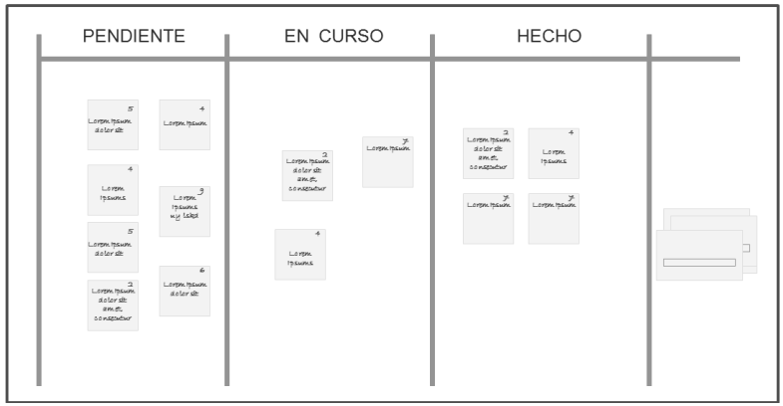

Cronograma de actividades

Cada tarea se representa como una barra horizontal cuya longitud es proporcional a la duración de la tarea. El diagrama permite visualizar la relación entre las tareas, la duración de cada una y la secuencia en la que deben realizarse.

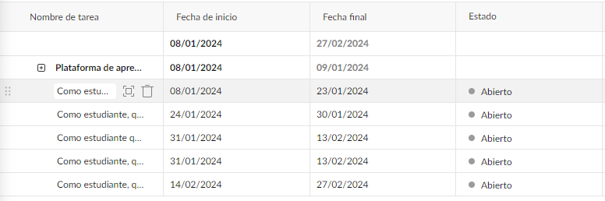

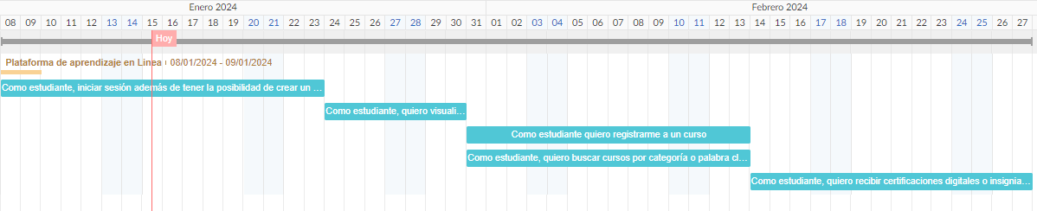

Elementos clave del diagrama de Gantt:

* Tareas: Actividades específicas que deben llevarse a cabo en el proyecto.
* Duración: El tiempo necesario para completar cada tarea.
* Inicio y Fin: Las fechas de inicio y finalización de cada tarea.

**8. Preparación del Product Backlog: Refinar y priorizar el Product Backlog para asegurarse de que las historias de usuario estén claras, estimadas y listas para ser seleccionadas en el primer Sprint.**

***Identificación de Requerimientos Funcionales***

Antes de escribir las historias de usuario, identifica todas las funcionalidades y requisitos que tu plataforma de aprendizaje necesitará. Esto incluye:

* Funciones Básicas: Registro e inicio de sesión de usuarios, navegación de cursos, visualización de lecciones, etc.
* Funciones Avanzadas: Pruebas en línea, seguimiento del progreso del estudiante, etc.
* Requerimientos Técnicos: Compatibilidad con diferentes dispositivos, integración con otras herramientas o plataformas, requisitos de seguridad, etc.
* Requerimientos de Contenido: Tipos de contenidos que soportará la plataforma (videos, textos, cuestionarios, etc.).

***Identificación de Requerimientos No Funcionales***

* Escalabilidad: La plataforma debe ser capaz de manejar un aumento en el número de usuarios y datos sin degradación significativa del rendimiento.
* Protección de datos: Garantizar la seguridad y privacidad de la información del usuario.
* Interfaz intuitiva: La interfaz de usuario debe ser fácil de usar y comprender.

**9. Establecimiento de Objetivos del Primer Sprint: Identificar las historias de usuario y las tareas que se abordarán en el primer Sprint oficial.**

Producto mínimo viable 1:

* Como estudiante quiero registrarme a un curso.
* Como estudiante, iniciar sesión además de tener la posibilidad de crear un perfil personal donde pueda mostrar mis logros y cursos completados para construir un portafolio de mi aprendizaje.
* Como estudiante, quiero visualizar el listado de cursos en la plataforma.
* Como estudiante, quiero buscar cursos por categoría o palabra clave para encontrar rápidamente los temas que me interesan.

**10. Preparación para las Reuniones de Scrum: Asegurarse de que el equipo comprenda las reuniones diarias de Scrum, la Reunión de Planificación del Sprint, la Reunión de Revisión del Sprint y la Retrospectiva del Sprint.**

**Reuniones Diarias de Scrum:**

Lunes: 7 pm - 9:00 pm (Google Meet)

Miércoles: 7 pm - 9:00 pm (Google Meet)

Viernes: 7 pm - 9:00 pm (Google Meet)

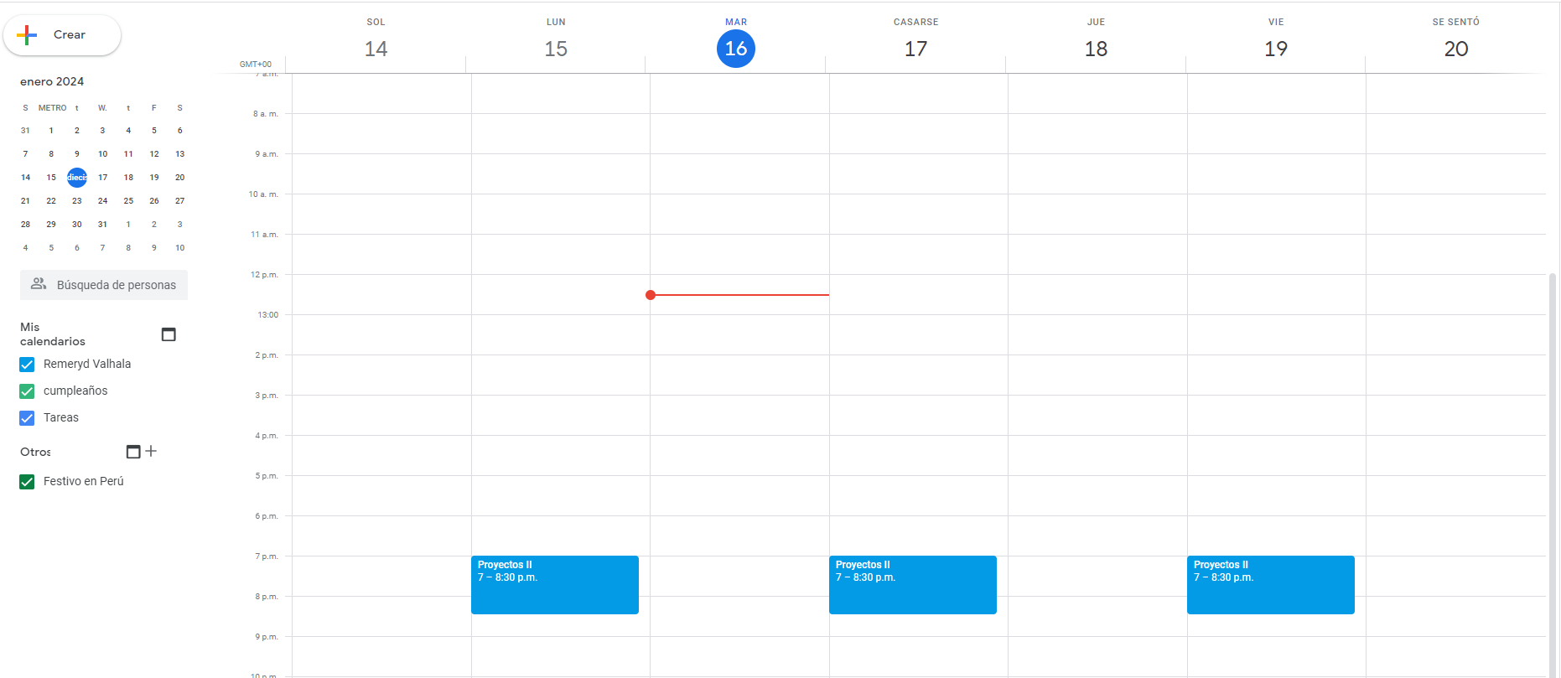

### **Reunión de Planificación del Sprint:**

* Backlog del Producto
* Objetivos del Sprint
* Historias de Usuario
* Capacidad del Equipo

### **Reunión de Revisión del Sprint:**

* Demostración de Producto
* Feedback del Stakeholder

**Enlace Github**

[**https://github.com/Daniel3Lazo/CodeCeviche.git**](https://github.com/Daniel3Lazo/CodeCeviche.git)